《稳固结构的探析》评价试题

选择题

1.以下产品不是通过降低重心来提高稳定性的是（ ）

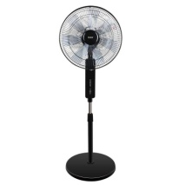 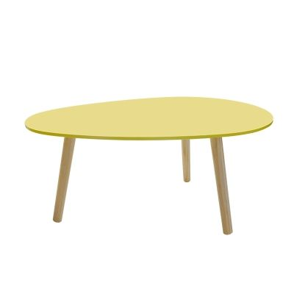 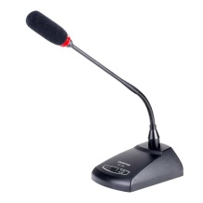 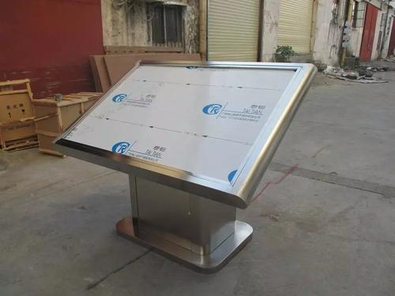

A.落地扇 B.茶几 C.扩音器 D.展示台

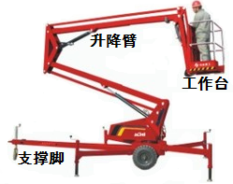2. 如图所示为移动式升降机，以下操作中，不以提高稳定性为目的的是（ ）

A．工作台升高前，支撑脚伸展后放下

B．工作台升降时，两升降臂协同调整，保证重心落在支撑面内

C．移动时，两升降臂放下

D．移动时，支撑脚收起

3.可以用结构的稳定性来解释的事实是（ ）

A．拔河的绳子断裂 B.鸡蛋在某种情况下可以承受很大的外力

C．某个桌子轻轻一碰就容易倒 D.手机充电线与手机接口接触不良

4.我们常用的A形梯不直接采用铝合金片，而用长方形界面的铝合金构件，说明了什么影响结构强度（ ）

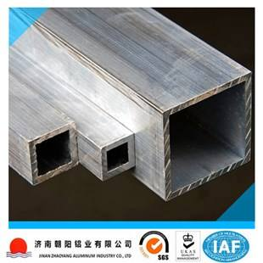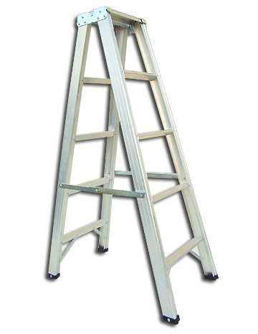

A．材料 B.构件的形状 C.重心的高低 D.连接方式

5.塔式建筑的结构一般都是由上到下越来越大，主要是考虑它的（ ）

A．稳定性 B.强度 C.美观性 D.经济性

6. 折叠伞的伞骨之间的连接属于（ ）

A.铰连接 B.胶连接 C.刚连接 D.焊接

7.矿泉水瓶上有若干凸起的横向纹路，其作用是为了（ ）

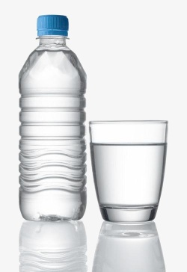

A．美观 B.提高稳定性 C.增加强度 D.节省材料

8.生活中的木板凳大都采用榫卯连接，而不采用钉连接。主要是因为使用榫卯连接比钉连接可使板凳的（ ）

A．强度更大 B．稳定性更好 C．技术难度降低 D．更省时

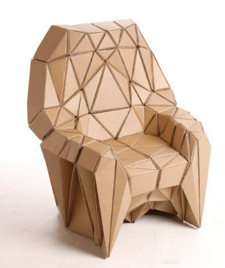9. 如图所示是用硬纸板制作而成的座椅，具有一定的强度，能承受一个成年人的重量，以下不属于影响座椅强度的主要因素是（ ）

A.硬纸板的强度

B.硬纸板连接处的结构

C. 纸板椅座面的高度

D. 硬纸板与硬纸板之间的连接方式

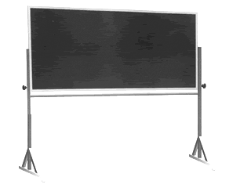10. 如图所示是一款移动黑板，为了增加其稳定性，合理有效的措施是（ ）

A、支撑直杆采用折叠结构 B、增加黑板的厚度

C、加大黑板底架的质量 D、减小黑板的长度